الجمهورية الجزائرية الديمقراطية الشعبية
وزارة التربية الوطنية متوسطة : لمنو مسعود
التاريخ : 01/12/2024 المستوى : الرابعة متوسط
الاختبار الأول في مادة : العلوم الفيزيائية و التكنولوجيا المدة: 1سا و 30 د
الجزء الأول (12ن):
التمرين الأول:
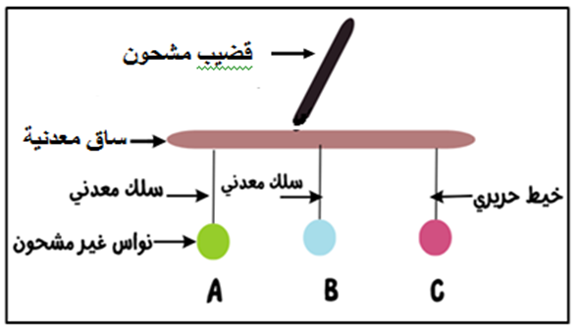
بهدف دراسة ظاهرة علمية، أنجز أسامة الذي يدرس في السنة الرابعة متوسط التجربة الموضحة في السند-2- ، حيث قام بتعليق ثلاث كريات خفيفة من الألمنيوم (A)، (B) و (C)غير مشحونة بساق معدنية، بعد ذلك قام أسامة بتقريب قضيب مشحون إيجابا إلى الساق المعدنية.
1. حدد مادة صنع القضيب المشحون. علل إجابتك .
2. فسر ما يحدث للكريات (A)، (B) و( .(C ) .
3. اذكر طريقة تكهرب كل جسم في التجربة .
ماذا يحدث عند استبدال الساق المعدنية بمسطرة خشبية جافة .
التمرين الثاني :
عبد الرزاق تلميذ في السنة الرابعة متوسط ، بعد دراسته لميدان الظواهر الكهربائية، أراد تطبيق بعض ما درسه فقام بالتجربة المقابلة .
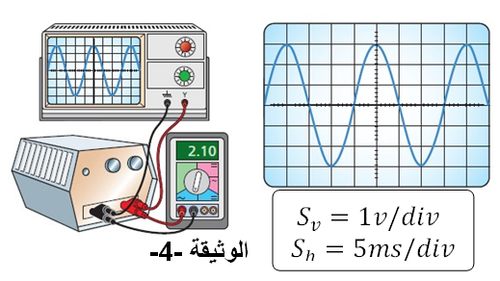
1. ما الظاهرة التي أراد عبد الرزاق تطبيقها؟ ما هما المكونين الأساسيين لها؟
2. سم التيار الناتج؟ وما هي خصائصه؟ ماذا تعني كل من(Sv, Sh )؟
•• استنادا الى الوثيقة:
- أحسب قيمة التوتر الأعظمي Umax؟و استنتج قيمة
التوتر الفعالUeff بطريقتين؟
- أحسب قيمة الدور T؟ واستنتج قيمة التواتر (التردد)f ؟
ما هو عدد التكرارات؟
➢ لو نوصل الان راسم الاهتزاز المهبطي ببطارية أعمدة مسطحة (4.5 V )
أ) .سم التيار الناتج؟ واذكر خصائصه؟
ب). كيف يكون شكل المنحنى على شاشة الجهاز؟
اقلب الصفحة ( 1/2)

الجزء الثاني (08ن):
الوضعية الإدماجية:
انتقلت عائلة صديق لك إلى مسكن جديد ولكن أثناء إقامتهم واجهتهم بعض المشاكل منها:
المشكلة (1): تعرض صديقك لصعقة كهربائية عندما أراد تغيير غمد المصباح رغم أن القاطعة كانت مفتوحة
المشكلة (2): شعور الأم بصدمة كهربائية كلما حاولت فتح الثلاجة ذات الهيكل المعدني.
المشكلة(3): انقطاع التيار الكهربائي عند تشغيل الفرن الكهربائي مع بقية الأجهزة الأخرى في المنزل.
عندما أحضر الوالد مهندس كهربائي ليتفقد شبكة التغذية الكهربائية للمنزل فشدّ انتباهك الجزء المبين
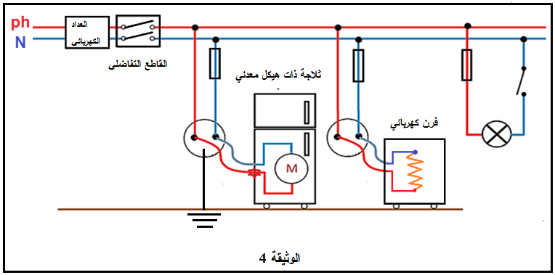
في الوثيقة -4-

اعتماداً على مكتسباتك ومخطط شبكة التغذية الكهربائية لمنزل صديقك، ساعد عائلته بالإجابة على ما يلي:
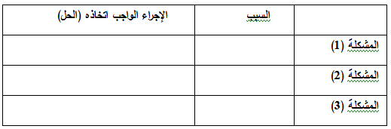
- برأيك ما هي الأسباب المحتملة للمشاكل الكهربائية التي واجهت العائلة و أذكر الإجراءات الواجب اتخاذها لمعالجتها(الحلول) مستعينا بالجدول التالي:

- أعد رسم مخطط (الوثيقة-4-) محترما قواعد الأمن الكهربائي مبينا عليه الإضافات والتعديلات التي تراها مناسبة لحماية الأشخاص والأجهزة الكهربائية من أخطار التيار الكهربائي.
تعب المراجعة أفضل من ألم السقوط ....بالتوفيق
الصفحــة2/2

